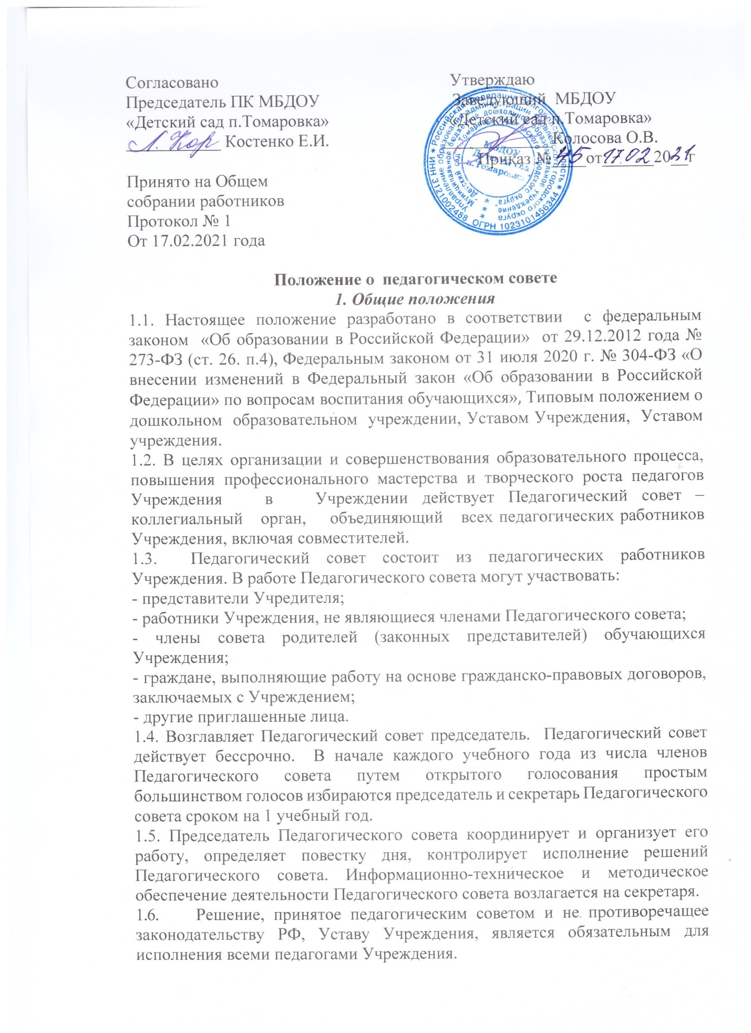
- Изменения и дополнения в настоящее положение вносятся педагогическим советом и принимаются на его заседании.
1.7. Срок данного положения не ограничен. Положение действует до принятия нового.
2. Основные задачи педагогического совета
2.1. Главными задачами являются:
-реализация государственной политики в области дошкольного образования;
-определение направлений образовательной деятельности, принятие образовательных программ ДОУ и программы развития Учреждения;
-внедрение в практику работы Учреждения достижений педагогической науки, передового педагогического опыта;
-повышение профессионального мастерства, развитие творческой активности педагогических работников Учреждения.
3. Компетенция Педагогического совета:
- принятие образовательных программ Учреждения;
- индивидуальный учет результатов освоения обучающимися образовательных программ, а также хранение в архивах информации об этих результатах на бумажных и (или) электронных носителях;
- использование и совершенствование методов обучения и воспитания, образовательных технологий, электронного обучения;
- организация научно-методической работы, в том числе организация и проведение научных и методических конференций, семинаров;
- определение учебных пособий, допущенных к использованию при реализации образовательных программ дошкольного образования;
- рассмотрение вопросов об аттестации педагогических работников;
- решение вопросов о дополнительном профессиональном образовании по профилю педагогической деятельности;
- выявление актуального педагогического опыта и его внедрение в образовательный процесс;
- обсуждение вопросов, связанных с научной, творческой, исследовательской деятельностью педагогов, разработкой и внедрением инноваций;
- рассмотрение вопроса о возможности и порядке предоставления платных образовательных услуг;
- принятие локальных нормативных актов, регламентирующих образовательную деятельность Учреждения;
- осуществление текущего контроля за освоением образовательных программ дошкольного образования Учреждения, мониторинг воспитанников;
- заслушивание информации, отчетов заведующего, педагогических работников Учреждения о создании условий для реализации образовательных программ дошкольного образования;
- иные вопросы в соответствии с законодательством Российской Федерации.
4. Права и ответственность педагогического совета
4.1. Педагогический совет имеет право:
- участвовать в управлении Учреждением;
- выходить с предложениями и заявлениями на Учредителя, в органы государственной власти, в общественные организации.
4.2. Каждый член педагогического совета имеет право:
- потребовать обсуждения любого вопроса, касающегося педагогической деятельности Учреждения, если его предложения поддержит не менее одной трети членов педагогического совета;
- при несогласии с решением педагогического совета высказать свое мотивированное мнение, которое должно быть занесено в протокол.
4.3. Педагогический совет несет ответственность за выполнение, выполнение не в полном объеме или невыполнение закрепленных за ним задач и функций.
4.4. Педагогический совет несет ответственность за соответствие принимаемых решений законодательств РФ, нормативно-правовым актам, принятие конкретных решений по каждому рассматриваемому вопросу, с указанием ответственных лиц и сроков исполнения.
5.Организация управления педагогическим советом
5.1. Заседания Педагогического совета Учреждения проводятся не реже четырех раз в год.
5.2. Председатель Педагогического совета координирует и организует его работу, определяет повестку дня, контролирует исполнение решений Педагогического совета. Информационно-техническое и методическое обеспечение деятельности Педагогического совета возлагается на секретаря.
5.3. Решение Педагогического совета считается правомочным, если на его заседании присутствовало более половины его членов и за решение проголосовало более половины присутствующих путем открытого голосования. Принятые на заседании Педагогического совета и отраженные в протоколе решения имеют юридическую силу только с момента издания соответствующего приказа заведующего Учреждением.
5.3. Протокол подписывается председателем, секретарем и хранится в Учреждении.
6. Взаимосвязи педагогического совета с другими органами самоуправления
6.1. Педагогический совет организует взаимодействие с другими органами самоуправления Учреждения: Общим собранием работников, Управляющим советом:
- через участие в заседаниях Общего собрания работников, Управляющего Совета Учреждения;
- внесение предложений и дополнений по вопросам, рассматриваемым на заседаниях Общего собрания работников и Управляющего совета Учреждения.
7. Делопроизводство педагогического совета
  - Заседания педагогического совета оформляются протоколом.
  - В книге протоколов фиксируются:
- дата проведения заседания;
- количественное присутствие (отсутствие) членов Совета педагогов;
- приглашенные (Ф.И.О., должность);
- повестка дня;
- ход обсуждения вопросов;
-предложения, рекомендации, замечания членов педагогического совета и приглашенных лиц;
- решение.
- протоколы подписываются председателем и секретарем.
- нумерация протоколов ведется от начала учебного года.
7.3. Книга протоколов педагогического совета нумеруется постранично, прошнуровывается, скрепляется подписью заведующего и печатью Учреждения и хранится в делах Учреждения (50 лет) и передается по акту (при смене руководителя, передаче в архив).
7.4. Доклады, тексты выступлений, о которых в протоколе педагогического совета делается запись «доклад (выступление) прилагается», группируется в отдельные папки с тем же сроком хранения, что и книга протоколов педагогического совета.

